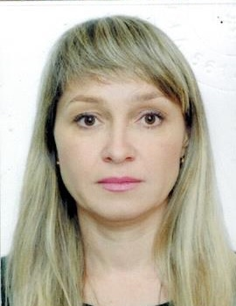
Анкета домработницы
Жанна Борисовна

Дата рождения | 23.10.1969 г. 46 лет
Прописка | Украина г. Ровно
Фактическое место проживания | Москва, м. Щелковская
Семейное положение | Не замужем дети 2 сына 24, 19 лет
Образование | Среднее – специальное, торговый техникум
Опыт работы | Украина: официантка -7 лет  Бармен в кафе при лесхозе -10 лет, прием правительственных делегаций, прием зарубежных делегаций.  2012-2014 г.г. Абрамцево, дом 500м. кв., проживало 8 чел., 5кошек, 2 собаки. Домработница.  Уборка, стирка, глажка, уход за ВИП гардеробом, мытье посуды.  2014-2015 г. г. м. Кузьминки. Белые пруды, кв. 280 м. кв. проживало 2 взрослых, 1 ребенок. Горничная. Уборка, глажка, уход за ВИП гардеробом.  2014-2016 г.г. м. Жулебино. Квартира 150 м.кв. Проживает 3 взрослых. Уборка, стирка, глажка, уход за ВИП гардеробом.  2016.м. Первомайская. Квартира 120 м.кв. проживает 2 взрослых 2 детей. ч/з. Уборка, стирка, глажка  Няня детям.  Рекомендации.
Профессиональные навыки | Приготовление пищи.
Комментарии агентства | Коммуникабельная, порядочная, ответственная, быстрая в работе

